9 класс . Урок №2

Тема: Общие сведения о сечениях и разрезах
Цель:
- Содействовать в формировании у уч – ся интереса к изучаемой теме.
- Дать понятие «Сечение». Сформировать чёткое представление о классификации сечений, о необходимости применения таких графических построений.
- Содействовать в осознании алгоритма выполнения сечений.
- Содействовать в развитии у школьников пространственного представления и пространственного мышления.
- Усвоение навыков коллективной работы при фронтальной работе в классе. Воспитание аккуратности в работе.

Методы: Беседа, объяснение, демонстрация, самостоятельная работа.

Оборудование: Учебник, плакаты «Сечения», чертежные инструменты, динамические модели.

Тип урока: Сообщение новых знаний.

Структура урока
- Орг. момент – 1 - 2 мин.
- Новый материал - 25 мин.
- Закрепление – 10 мин.
- Заключительная часть – 2 мин.

Ход урока

Орг. момент.

Здравствуйте, садитесь. Постановка цели, мотивация.
Сегодня на уроке мы познакомимся с новыми для вас видами графических построений, которые называются «Сечение» и «Разрез»
Мотивация изучения данного раздела программы. Знакомство с планом урока.
Запись темы в рабочую тетрадь.
«Так какая цель сегодняшнего урока?. Что вы должны сегодня сделать? Зачем это тебе (…….) необходимо?».
Спросить двух – трёх уч – ся.

Новый материал
Общие сведения о сечениях и разрезах
Внимательно рассмотрите в учебнике рисунки 163, а, 164, а и 165, а. Есть ли разница в передаче изображений? Сопоставьте их с изображениями, приведенными на рисунках 163, б, 164, б и 165, б. Вы видите три предмета (валик, корпус и стойку). Форма их различна. Каждый из предметов имеет свои характерные особенности.
Валик представляет собой сплошную, непустотелую деталь, поперечная форма которой неодинакова в разных местах. Корпус имеет внутренние очертания. Стойка сочетает эти две особенности: имеет внутренние очертания и поперечную форму, требующую пояснений.
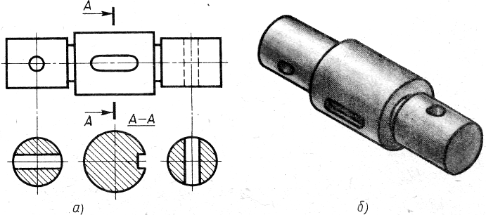В прошлом учебном году вы вычерчивали детали при помощи изображений, которые называли видами. Видом, как вы, наверное, помните, называют изображение обращенной к наблюдателю видимой части поверхности предмета. Но это не всегда удобно и недостаточно наглядно.
Рассмотрите рисунок 166, а. Большое количество штриховых линий затрудняет определение внутренней формы предмета, а на рисунке 166, б устройство корпуса выявляется яснее.
На рисунках 163, 164, 165 вы встретились с другими, кроме видов, изображениями. Это сечения и разрезы. На уроках трудового обучения вы встречались с чертежами, содержащими такие изображения. Рассмотрим их подробнее.
Назначение сечений
Сечения как способ выявления поперечной формы предмета. Форма изображенной на рисунке 167 детали в целом цилиндрическая, ступенчатая. Можем ли мы по этому чертежу судить о форме каждого элемента детали? Очевидно, нет. Не можем, например, сказать, находится ли поверхность, выделенная тонкими пересекающимися линиями, спереди или по обе стороны валика. Окружность, расположенная правее, является изображением отверстия или выступа? Если отверстия, то сквозного или нет? Какую форму имеет показанное штриховой линией углубление? Чем является изображенный на правом конце детали элемент? Выступ это или впадина? Если впадина, то какой глубины? Все это можно выяснить с помощью сечений, 1,...,4 (рис. 168). Запишите в рабочей тетради, .какому элементу, обозначенному на главном виде строчной буквой, соответствует сечение, обозначенное цифрой.
Что называется сечением. Сечение — это изображение фигуры, получающейся при мысленном рассечении предмета плоскостью. На сечении показывают только то, что находится непосредственно в секущей плоскости.
Заметьте, что сечение ~ это не действие, а изображение.
На рисунке 169, а поперечная форма средней части детали выявлена с помощью секущей плоскости А. Фигура, находящаяся в плоскости Л, выделена синим цветом. На рисунке 169, б она показана под видом.
Фигуру сечения на чертеже выделяют штриховкой, которую наносят тонкими линиями под углом 45°.
Правила выполнения сечений
Расположение сечений. По расположению на чертеже сечения разделяются на вынесенные и наложенные. Вынесенные располагают вне контура изображения детали (см. рис. 170) на любом месте поля чертежа, наложенные — непосредственно на видах (см. рис. 171).
Вынесенные сечения предпочтительней, так как они не загромождают вид лишними линиями.
Контур вынесенного сечения обводят сплошной толстой основной линией такой же толщины (s), как и линия, принятая для видимого контура изображения; контур наложенного сечения — сплошной тонкой линией (от Уз до Уг); причем контур вида в месте расположения наложенного сечения не прерывают.
Обозначение сечений. Чтобы показать, в каком месте проходит секущая плоскость, ее обозначают.
Если сечение вынесенное, то, как правило, проводят разомкнутую линию, два утолщенных штриха (рис. 170). Стрелками указывают направление взгляда. Их располагают у внешних концов разомкнутой линии. С внешней стороны стрелок наносят одинаковые прописные буквы русского алфавита.
Над сечением пишут те же буквы через тире с тонкой чертой внизу.
Если сечение представляет собой симметричную фигуру и расположено на продолжении линии сечения (штрихпунктирной), то стрелок и букв не наносят (см. рис. 170).
Наложенное сечение обычно не обозначают (рис. 171). Только в том случае, когда оно представляет собой несимметричную фигуру, проводят штрихи разомкнутой линии и стрелки, но буквы не наносят (рис. 172).
Особенности выполнения сечений. Большей частью сечения выполняют в том же масштабе, что и изображение, к которому оно относится, или указывают масштаб, если он изменен.
По построению и расположению сечение должно соответствовать направлению, указанному стрелками.
На рисунке 173 показано, как в зависимости от направления взгляда располагается контур элемента детали на сечении. Канавка на сечении расположена справа, значит, на детали она находится спереди.
Если секущая плоскость проходит через ось поверхности вращения (цилиндрической, конической или сферической), ограничивающей отверстие или углубление, то их контур на сечении показывают полностью (рис. 174).
Некоторые размеры элементов детали удобней наносить на сечениях.
На рисунке 175 показано нанесение размеров шпоночной канавки на сечении.

Закрепление
Рассмотреть с уч – ся (фронтально) чертежи с сечениями, найти правильные варианты. Обосновать свои решения. (Чертежи с сечениями прилагаются)
Убедившись что всем понятно, предложить следующую работу. В учебнике на стр. 136.
Заполнить таблицу.
Заключительная часть
Подведение итога.
Что вам понравилось на сегодняшнем уроке?
Что вас не устраивало на этом уроке (темп, объём и т. п. )?
Какие цели ставились вами на урок?.
Добились ли вы поставленных целей?
Если позволит время задать вопросы по материалу 8 класса
- Какое изображение называют сечением?
- Для чего применяют сечения?
- Как выделяют сечения?
- Какое сечение называется вынесенным? наложенным?
- Линией какой толщины обводят вынесенное сечение? наложенное?
- Как обозначают сечения?
- Как показывают на сечении отверстия и углубления, ограниченные поверхностью вращения, если секущая плоскость проходит через их ось?
Домашнее задание

Читать стр 129 – 136. Практическое задание по карточкам ( прилагаются)
Приготовить форматный лист А 4 и оформить его.

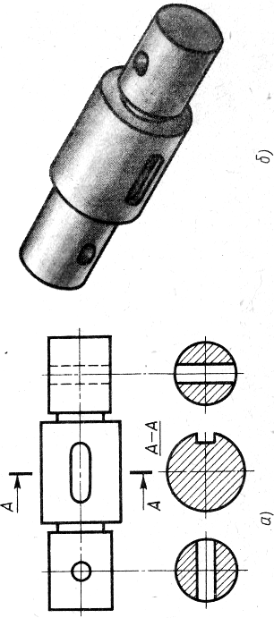

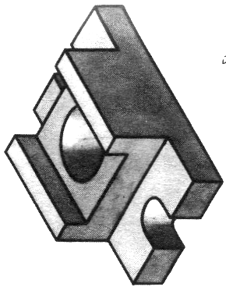

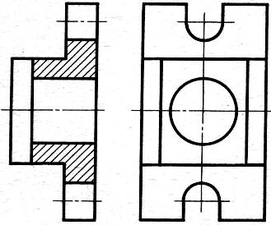

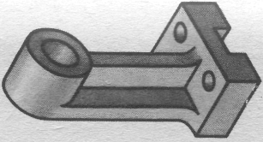

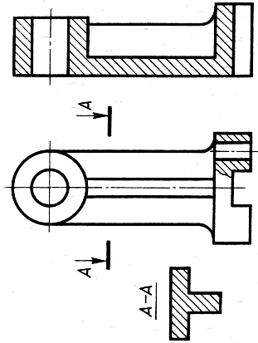

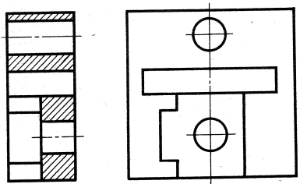

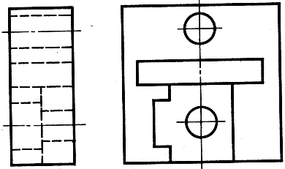

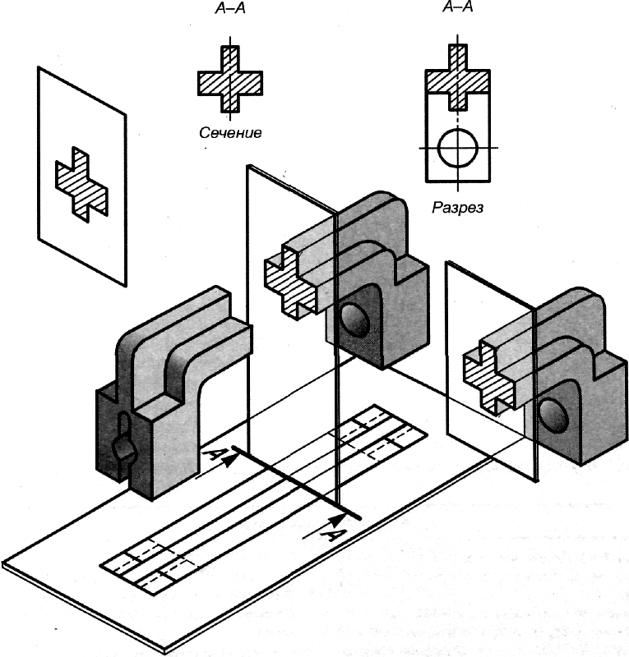

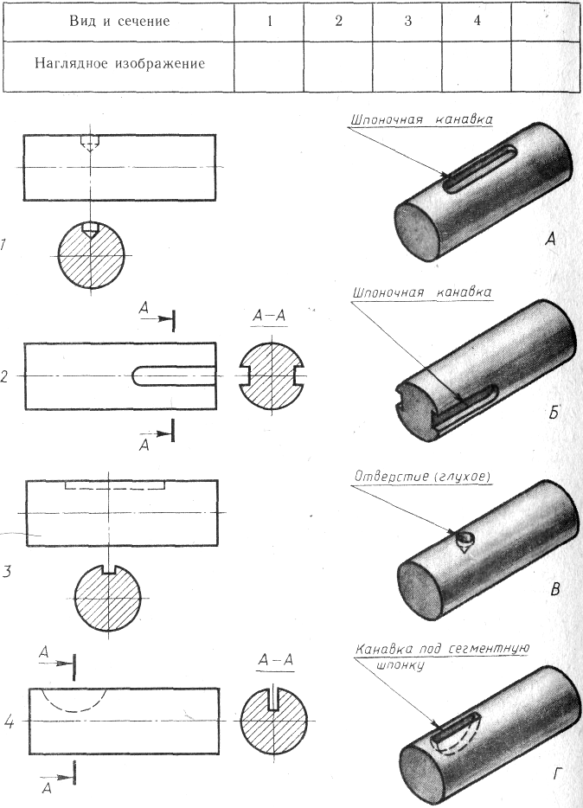

Найдите правильно выполненное сечение 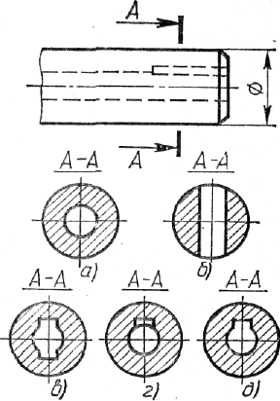 | Найдите правильно выполненное сечение 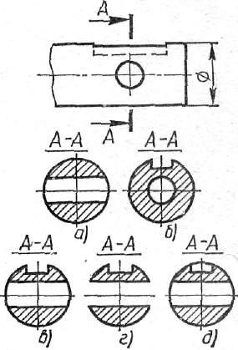
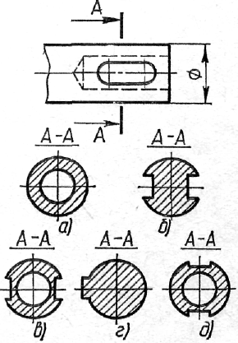  Найдите правильно выполненное сечение. | 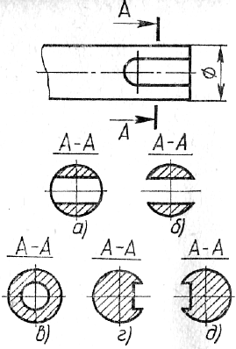  Найдите правильно выполненное сечение
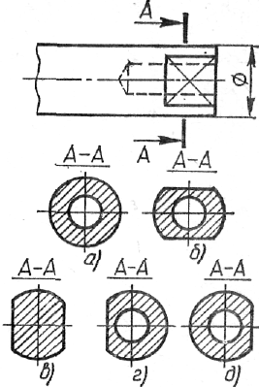 Найдите правильно выполненное сечение | 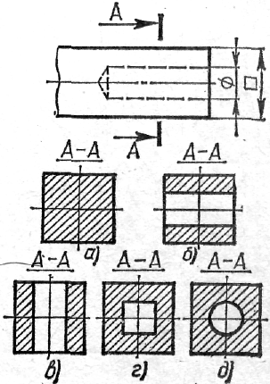 Найдите правильно выполненное сечение
Найдите правильно выполненное сечение. | Найдите правильно выполненное сечение

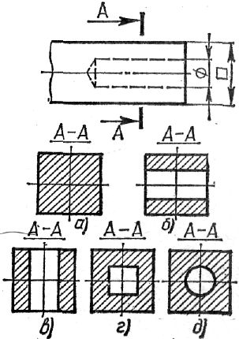
Найдите правильно выполненное сечение
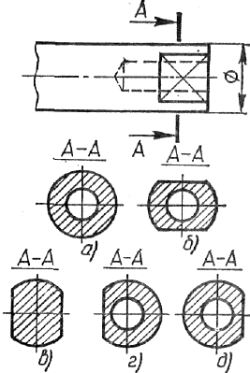
Найдите правильно выполненное сечение
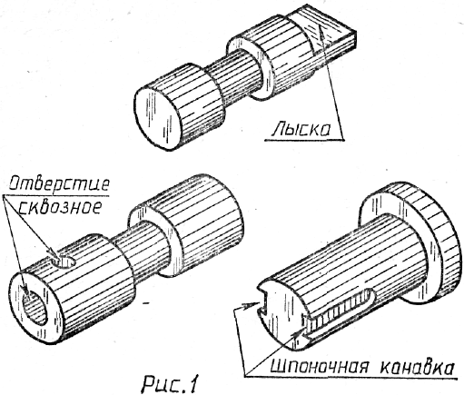

По наглядному изображению постройте эскизы деталей, применив необходимые сечения

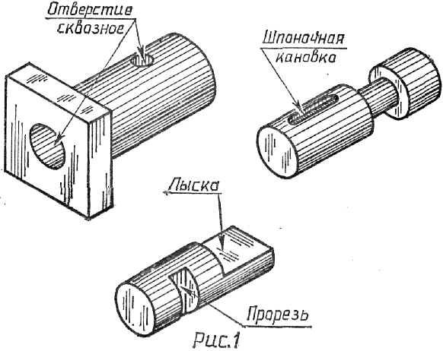

По наглядному изображению постройте эскизы деталей, применив необходимые сечения

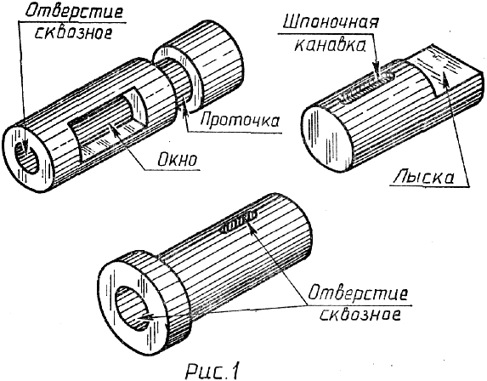
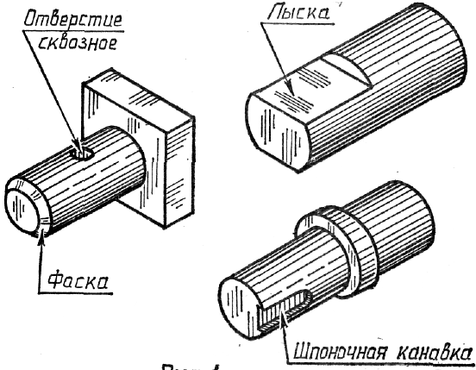
По наглядному изображению постройте эскизы деталей, применив необходимые сечения
По наглядному изображению постройте эскизы деталей, применив необходимые сечения

